**Дата:** 03.05.2022. **Клас:** 4 – А  **Вчитель:** Мугак Н.І.

**Урок:** математика.

**Тема. Додавання та віднімання складених іменованих чисел величини «Час». Письмове ділення багатоцифрових чисел на числа другого десятка. Складання та обчислення виразів. Розв’язування задач. Побудова прямокутника і знаходження площі.**

**Мета**: вчити розв’язувати задачі, формувати вміння знаходити значення виразів, порівнювати числа; розвивати математичну компетентність, пам’ять, мислення, математичне мовлення; виховувати наполегливість, дисципліну, працьовитість, колективізм.

**Обладнання**: презентація.

**Хід уроку**

**І. Актуалізація опорних знань.**

1. Усний рахунок.

2. Каліграфічна хвилинка.

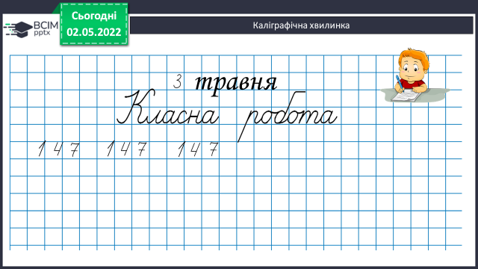

**ІІ. Закріплення вивченого матеріалу.**

1. Робота з підручником с. 110 – 111.

**№ 629.** Обчисли письмово.

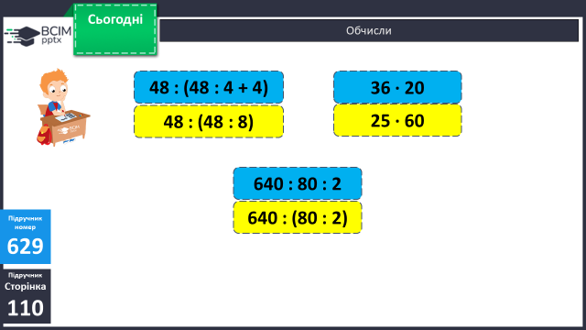

**№ 630.** Обчисли письмово.

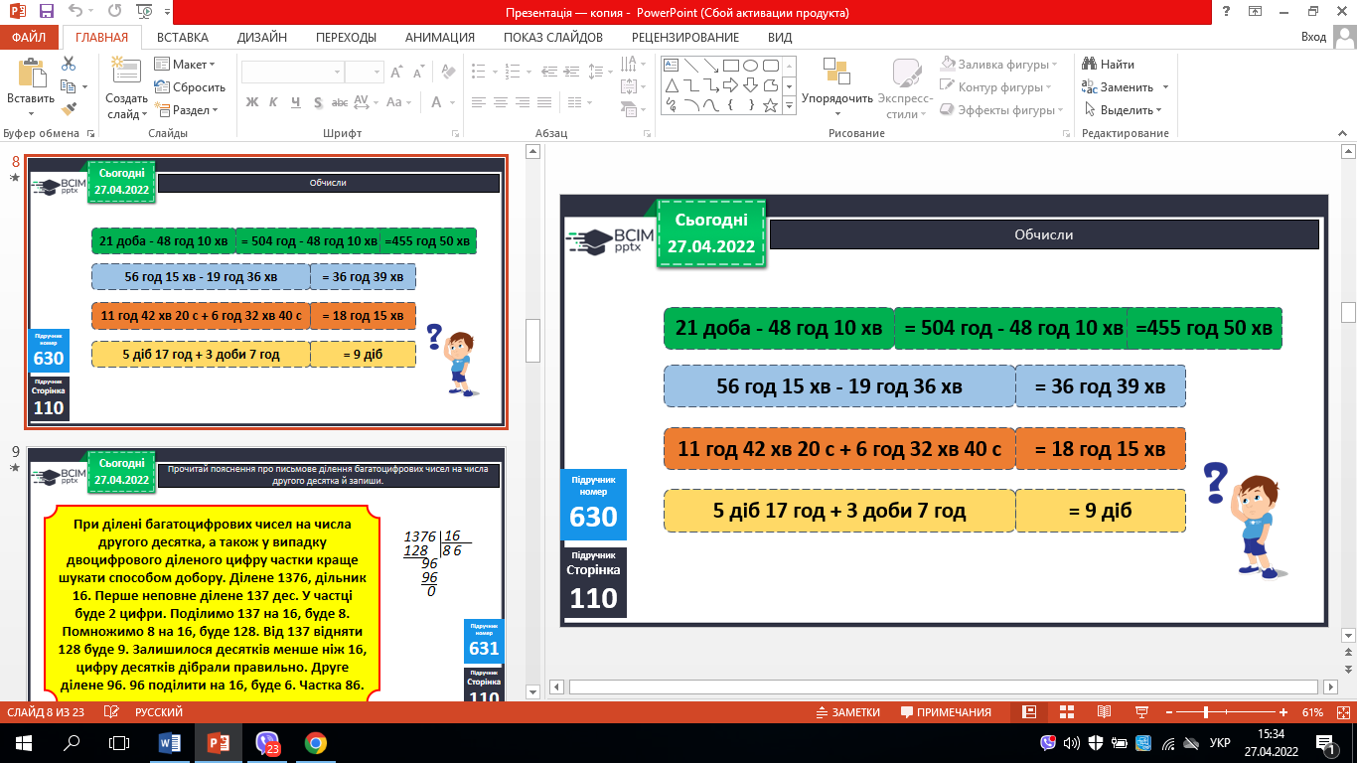

**2. Робота над задачею.**

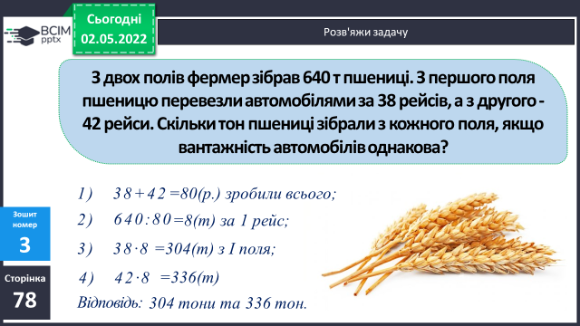

**3. Обчисли самостійно.**

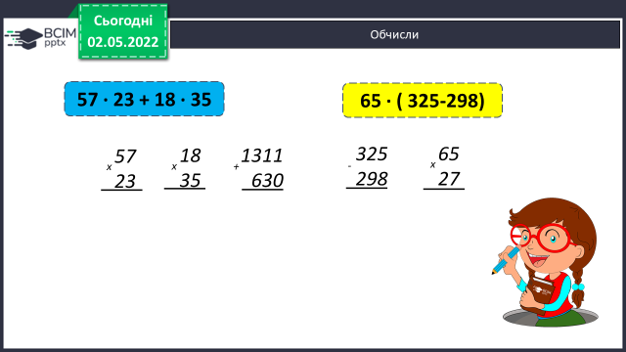

**ІІІ. Презентація проєктів.**

**ІV. Підсумок.**

1. Домашнє завдання.

*С. 112, №640, №647..*

***Роботи надішли на Human.***